Atividades da Fiscalização do Transporte de Passageiros
Etapa |  | Documentos  Utilizados | Registros produzidos | Área responsável | Servidor responsável
1 | Plano Operacional  Levantamento de dados do exercício anterior como, locais já fiscalizados, empresas mais autuadas, infrações mais cometidas, festas regionais e nacionais que gerem fluxo de veículos, existência de denúncias na região, entre outros. Através deste plano são estabelecidas as escalas de serviço das equipes volantes e fixas (TRP’s), as metas de fiscalização (verificação de denúncias, quantidade de abordagens) e a quantidade estimada de horas de fiscalização. As equipes são formadas por 2 ou 3 fiscais e mais um policial militar.  Operações conjuntas: serão previstas operações conjuntas com a ANTT, policia militar e civil, polícia rodoviária federal, Ministério do Trabalho, AMT, Secretaria da Fazenda..., para uma maior eficiência das fiscalizações. |  | a) Plano Operacional  b) Escala de Serviço | Supervisão de Fiscalização | Ândrei
2 | Denúncias  As denúncias devem ser realizadas exclusivamente na Ouvidoria da AGR. (Vide Procedimento de Manifestações).  Recebidas através da Ouvidoria ou pessoalmente na Supervisão de Fiscalização – a maioria das denúncias trata de transporte clandestino, porém também se pode constatar a não obediência ao regulamento de transportes pelas empresas regulares. As denúncias são catalogadas por região de abrangência e destinadas às equipes volantes que porventura forem escaladas para a referida região.  As denúncias são catalogadas e analisadas coma a utilização de ferramentas de gestão como Diagrama de Ishikawa, Diagrama de Pareto, 5 porquês e outros e alimentarão o Plano Operacional de Fiscalização. |  | a) Cópia da denúncia, processo ou SOTI | Supervisão de Fiscalização | Ândrei
 | Solicitação de diária  As diárias devem ser solicitadas trimestralmente e com pelo menos XX dias antes da viagem, conforme IT XX - Diárias |  | a) Planilha trimestral de Solicitação de Diárias  b) Ordens de Serviço – Pedido de Diárias | Supervisão de Fiscalização | Ândrei
 | Solicitação de veículo  O veículo deve ser solicitado antecipadamente, pelo menos XX dias antes da viagem, conforme IT XX – Controle da Frota |  | d) Ordem de Tráfego | Supervisão de Fiscalização | Ândrei
3 | Abordagem de veículos  Os veículos são abordados nas rodovias da malha viária do Estado de Goiás. Primeiramente o policial sinaliza a parada do veículo e logo após os fiscais fazem a abordagem ao motorista. Se houver tentativa de fuga o policial deverá adotar os procedimentos necessários para impedir, inclusive acionando as viaturas da policia rodoviária federal. |  | a) Lista de Verificação | Chefe da Equipe de Fiscalização
3.1 | Verificação de regularidade  Ao abordar o veículo, o fiscal deverá utilizar a Lista de Verificação de Conformidade (Anexo XX) para a fiscalização do motorista e veículo. Esta deve ser iniciada preenchendo os dados do veículo e do motorista, local e horário da abordagem. Esta lista é composta dos seguintes principais grupos de itens a serem verificados:  - Situação da empresa  - Situação do veículo  - Situação do motorista  - Verificação da posse de liminar  - Itens de segurança  - Outros |  | a) Lista de Verificação | Chefe da Equipe de Fiscalização
3.2 | Verificação da posse de liminar  As liminares podem ser verificadas quando o infrator as apresenta no momento da abordagem ou após, que devem ser conferidas com a Gerência Jurídica quanto a sua veracidade ou conhecimento da AGR. |  | a) Cópia da Liminar | Chefe da Equipe de Fiscalização
3.3 | Lavratura do Relatório de Fiscalização  Lavratura do Relatório Circunstanciado de Fiscalização |  |  | Supervisão de Fiscalização | Ândrei
3.4 | Verificação de reincidência  LEI Nº 14.480, DE 16 DE JULHO DE 2003. |  |  | Supervisão de Fiscalização | Cristina
3.5 | Lavratura do Auto de Infração  O Auto de Infração deverá ser lavrado sempre que encontradas não-conformidades / infrações, de acordo com as seguintes situações:  1. Transporte Intermunicipal de Passageiros:  1.1. Para a empresa infratora do Transporte Intermunicipal de Passageiros o auto de infração deve ser lavrado na AGR, após o Relatório de Conformidade de Fiscalização, de acordo com o item XX e após a conferência do seu motivo e preenchimento.  1.2. Para o motorista/proprietário do veículo infrator que não possui concessão ou licença para executar o Transporte Intermunicipal de Passageiros o auto de infração deve ser lavrado no momento em que a infração foi detectada.  2. Transporte Interestadual de Passageiros  Para a empresa infratora do Transporte Interestadual de Passageiros o auto de infração deve ser lavrado no momento em que a infração foi detectada.  Todos os campos do Auto de Infração devem ser preenchidos de acordo com as seguintes orientações:  0. Número do Auto: O sistema XXXXXX irá gerar automaticamente o número do auto de infração.  1. Transportador / Proprietário: É a pessoa física ou jurídica proprietária do veículo infrator. Este campo deve ser preenchido com o seu respectivo nome, obtendo-se esta informação através do Certificado de Registro Cadastral (CRC) ou Certificado de Registro e Licenciamento do Veículo (CRLV) – Detran.  2. Endereço: É o endereço do transportador ou proprietário infrator. Deve-se preencher este campo com o logradouro. Esta informação poderá ser obtida solicitando verbalmente ao motorista.  3. CNPJ/CPF: É o Cadastro Nacional de Pessoa Jurídica ou Cadastro de Pessoa Física do transportador ou proprietário. Deve-se preencher este campo do o seu respectivo número. Esta informação pode ser obtida solicitando o respectivo CPF ou o CRLV.  4. Percurso: É o itinerário da viagem. Este campo deve ser preenchido com a origem e destino da viagem. Esta informação poderá ser obtida no através do Quadro de horário, Autorização de Viagem, Bilhete de passagem ou declaração verbal do motorista e/ou passageiros.  5. Motorista: É a pessoa que conduz o veículo infrator, co-responsável, juntamente com o proprietário do veículo, pela infração. Este campo deverá ser preenchido com o seu nome, obtendo-se esta informação através da respectiva Carteira de Habilitação.  6. N° do Registro: É o Certificado de Registro Cadastral da AGR. Este campo deve ser preenchido com o seu respectivo número, obtendo-se esta informação através da solicitação verbal ao motorista ou com a AGR.  7. N° do Veículo: É o Certificado de Registro de Veículo da AGR. Este campo deve ser preenchido com o seu respectivo número, obtendo-se esta informação através da solicitação verbal ao motorista ou com a AGR.  8. N° da placa do veículo: É a placa do veículo infrator. Este campo deve ser preenchido com o seu respectivo número, obtendo-se esta informação através do Certificado de Registro e Licenciamento do Veículo (CRLV) ou visualmente. Deve-se verificar se o número que consta no documento confere com a placa do veículo.  9. Local da Infração: É o endereço da abordagem do veículo. Este campo deve ser preenchido com a maior quantidade de informações possíveis, como o logradouro, número, Km, bairro cidade, estado, CEP, obtendo-a, se possível antes do início da operação, e/ou verificando no próprio local.  10. Hora: É o horário da infração cometida pelo veículo. Este campo deve ser preenchido com o horário exato da infração, com hora e minutos.  11. Artigo Infringido: É o artigo legal que foi descumprido pelo infrator no momento da prestação do serviço. Este campo de ser preenchido da seguinte forma:  “Lei XXXXX, de DIA de MÊS de ANO, art. XX, parágrafo XX, inciso XX.”  Esta informação poderá ser obtida através das normas legais que regem o serviço, fornecidas pela Gerência de Transportes.  12. Descrição da Infração: É a descrição sucinta do ato infracional cometido, acrescido de detalhes que instruam o processo. Importante não citar novamente o artigo infringido.  13. Ciente: É a assinatura do infrator, que garante o seu conhecimento do auto de infração. Se auto de infração for lavrado no momento da fiscalização, deverá ser solicitada neste instante ao infrator, podendo-se este recusar a assinar. O infrator se recusando ou se o auto de infração for lavrado após a fiscalização, deverá ser encaminhado, via notificação ou ofício (vide IT Processo Administrativo do Auto de Infração), ao infrator através de correspondência registrada ou no ato do pagamento antecipado do auto, no caso de apreensão.  14. Localidade e data: É a localidade e data da lavratura do auto.  15. Agente autuante: É a assinatura e carimbo do agente que lavrou o auto de infração. |  | A) Auto de Infração | Supervisão de Fiscalização | Ândrei
3.6 | Análise sobre o preenchimento do Auto de Infração |  | Parecer | Gerência Jurídica | Alice
3.7 | Cadastro do Auto de Infração em sistemas  - Tela programa “Autos de Infração” – cadastro de autos de infração AGR  - Clicar no ícone do programa na área de trabalho do computador, digita-se o código e a senha de acesso. Aberto o programa, escolhe-se a opção – Arquivos – cadastro de AI. para poder iniciar a inserção dos dados e ao término, clicar no botão “gravar”.  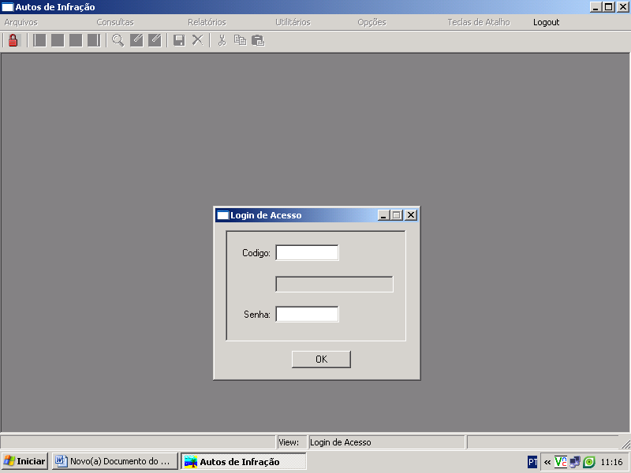  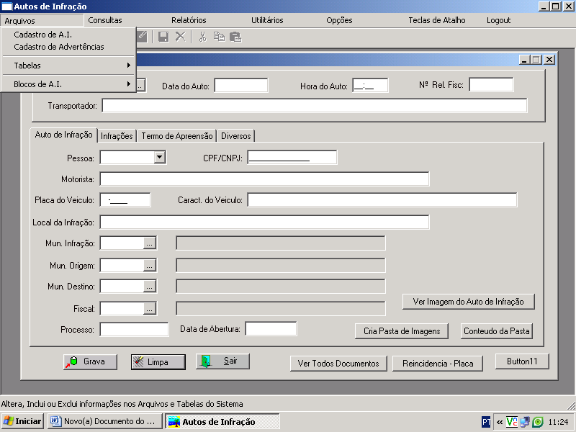  - Tela programa SISMULTAS - cadastro de autos de infração ANTT  - Entra no site da ANTT, clica na opção SISMULTAS WEB, introduz o nome do usuário e a senha pra abertura do programa.  - Aberto escolhe-se as opções – Auto de Infração – Cadastrar – Transporte de Passageiros.  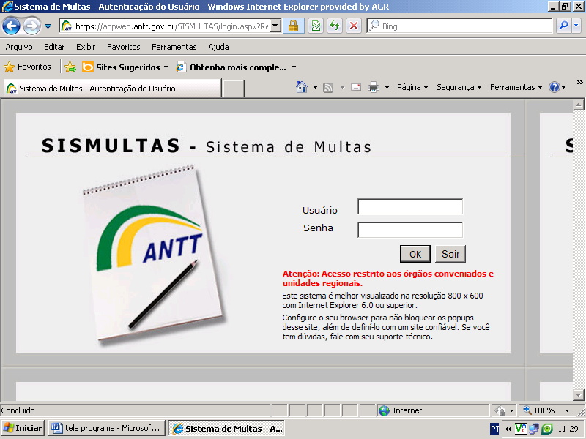  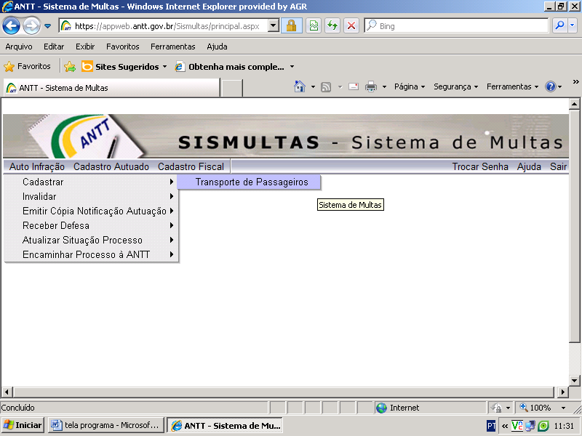  - Aberta a tela, cadastram-se os dados referentes ao auto de infração e ao final clica-se no botão incluir.  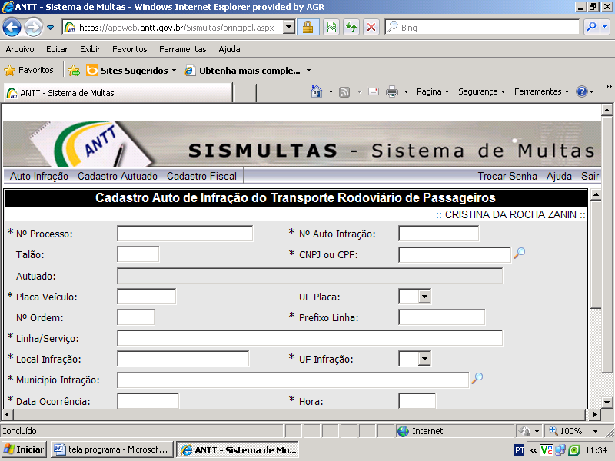 |  | N° do Cadastro do Auto de Infração | Supervisão de Fiscalização | Cristina
3.8 | Apreensão do veículo infrator (Termo de Apreensão / Termo de Qualificação de Passageiros)  LEI Nº 14.480, DE 16 DE JULHO DE 2003. |  |  | Supervisão de Fiscalização | Ândrei
3.9 | Retenção do veículo infrator |  |  | Supervisão de Fiscalização | Ândrei
3.10 | Transbordo de passageiros |  |  | Supervisão de Fiscalização | Ândrei
4 | Encaminhamento do motorista à delegacia de polícia |  |  | Supervisão de Fiscalização | Ândrei
5 | Abertura do Processo Criminal  LEI Nº 14.480, DE 16 DE JULHO DE 2003. |  |  | Gerência Jurídica | Alice
6 | Análise do preenchimento do Auto de Infração (preliminar) |  |  | Supervisão de Fiscalização | Cristina
7 | Protocolo do Auto de Infração |  |  | Supervisão de Protocolo | Joseane
8 | Inserção do número protocolo do Auto de Infração no DARE e no Termo de Liberação |  |  | Supervisão de Fiscalização | Cristina
9 | Pagamento e parcelamento do Auto de Infração e do Pátio para liberação de veículos  O pagamento do Auto de Infração e do pátio, parcelado ou integral, deve ser realizado de acordo com o a IT XX Processo Administrativo, Item, XX. |  |  | Gerência de Finanças | Hermes
10 | Liberação de veículo retido  10.1. Liberação de veículos apreendidos através da Lei nº 14.480/03.  O processo para liberação de veículos apreendidos terá início a partir da abertura do processo administrativo do respectivo auto de infração, ou seja, após o processo protocolado na AGR.  Em qualquer caso o autuado deverá comparecer à AGR, munido dos seguintes documentos:  - Cópia do CRLV;  - Cópia de um documento pessoal (RG, CNH...) do proprietário do veículo;  - Procuração com firma reconhecida em cartório, caso de liberação para terceiros;  - Cópia do contrato social para veículos apreendidos em nome de empresas.  Se os documentos não estiverem autenticados deverão ser apresentados os originais.  A liberação pode ocorrer das seguintes formas:  10.1.1. Mediante pagamento da multa prevista na referida lei: (item 9)  Através do pagamento integral/parcelamento da multa, se deferida defesa/recurso referente ao processo administrativo, sendo obrigatório constar na DARE o número do processo administrativo protocolado;  De posse do processo do referido auto de infração e da documentação exigida, o servidor realiza pesquisa em banco de dados verificando se trata de infrator primário ou reincidente e se o veículo está retido no pátio da AGR, para a devida cobrança do valor das diárias, se for o caso.  Informa ao autuado o valor da multa e solicita autorização para emissão do DARE, inserindo neste o número do protocolo do processo.  Apresentado o comprovante de pagamento, e após impressão da confirmação do mesmo no site da Secretaria da Fazenda, www.sefaz.go.gov.br, escolhendo a opção “serviços” – “pagamento de tributos” – “consulta: pagamentos realizados (DARE/GNRE),  INSERIR TELA DO PROGRAMA  Redige-se “Termo de Compromisso” em duas vias, colhendo assinatura do proprietário/representante legal e posteriormente do conselheiro presidente, entregando uma das vias ao autuado e a outra anexada ao processo administrativo, juntamente com os documentos pessoais/veículo apresentados e o DARE pago.  Posteriormente, atualiza-se os dados da liberação no programa “Autos de Infração”, escaneando na pasta de imagem do processo já existente o termo de compromisso e a DARE.  Caso o autuado manifeste o interesse de parcelar a multa, o mesmo é encaminhado à GEF para solicitação do parcelamento. Nesse caso a SUPFT redige memorando à GEF informando se trata de infrator primário/reincidente e o valor da multa.  Após o pagamento da 1ª parcela, a GEF encaminha o processo de parcelamento e o autuado à SUPFT, para a emissão do “Termo de Compromisso” em duas vias. Recolhe-se a assinatura do proprietário/representante legal e posteriormente do conselheiro presidente, entregando uma das vias ao autuado e a outra anexada ao processo administrativo do auto de infração, juntamente com uma cópia do parcelamento e do DARE pago.  Posteriormente, atualiza-se os dados da liberação no programa “Autos de Infração”, escaneando na pasta de imagem do processo já existente o termo de compromisso e o DARE pago.  Valor da multa: R$ 1238,50/2.477,00 (reincidência) Valor pátio (para veículos retidos na garagem da AGR): R$ 61,93  5.1.1.2 – Se deferida defesa/recurso:  De posse da documentação exigida e da cópia da resolução que cancelou os efeitos legais do auto de infração, redige-se “Termo de Compromisso” em duas vias, citando a referida resolução como motivação para a liberação. Colhe-se a assinatura do proprietário/representante legal e posteriormente do conselheiro presidente, entregando uma das vias ao autuado e a outra anexada ao processo administrativo.  Posteriormente, atualiza-se os dados da liberação no programa “Autos de Infração”, escaneando na pasta de imagem do processo já existente o termo de compromisso e a resolução que motivou a liberação.  5.1.1.3 – Através de decisão judicial:  A GEJUR encaminha memorando informando que o veículo deve ser liberado tendo em vista ordem judicial.  Nesse caso, emite-se “Termo de Liberação de Veículo” em duas vias, colhendo assinatura do conselheiro presidente e posteriormente um recebido no documento do impetrante do mandado de segurança, ao qual é entregue uma via e a outra anexada ao processo, juntamente com uma cópia do memorando da GEJUR.  Posteriormente, atualiza-se os dados da liberação no programa “Autos de Infração”, escaneando na pasta de imagem do processo já existente o termo de liberação e o memorando da GEJUR. | Lei 14.480, de 16 de julho de 2003. | - Cópia do CRLV;  - Cópia de um documento pessoal (RG, CNH...) do proprietário do veículo;  - Procuração com firma reconhecida em cartório, caso de liberação para terceiros;  - Cópia do contrato social para veículos apreendidos em nome de empresas.  Se os documentos não estiverem autenticados deverão ser apresentados os originais.  - Termo de Compromisso  - Termo de Liberação  - Memorando de encaminhamento para parcelamento | Supervisão de Fiscalização | Cristina
Prestação de contas das diárias solicitadas

A prestação de contas das diárias deve ser realizada até XX dias após a viagem, conforme IT XX - Diárias

2.1.1. Responsável: Supervisor de Fiscalização

2.1.2. Registros:
a) Formulário 2RTA3D
b) ODS
Prestação de contas da utilização do veículo

A prestação de contas da utilização do veículo deve ser realizada até XX dias após a viagem, conforme IT XX – Controle da Frota

2.1.1. Responsável: Supervisor de Fiscalização

2.1.2. Registros:
a) Formulário 2RTA3D

